|  |  |  |
| --- | --- | --- |
|  | **Carátula para entrega de prácticas** | |
| Facultad de Ingeniería | | Laboratorio de docencia |

Laboratorios de computación

salas A y B

|  |  |
| --- | --- |
| *Profesor:* | Hugo Zuñiga Barragan |
| *Asignatura:* | Fundamentos de Programación |
| *Grupo:* | 16 |
| *No. de práctica(s):* | Practica 1 |
| *Integrante(s):* | García Reyes Erick Leonardo |
| *No. de lista o brigada:* | 18 |
| *Semestre:* | 2023-1 |
| *Fecha de entrega:* | 29-08-2022 |
| *Observaciones:* |  |

CALIFICACIÓN: __________

**Reporte de Práctica 1.**

La computación como herramienta de trabajo del profesional de ingeniería.

* ¿Qué es el software?

Para empezar, tenemos que “software” está escrito en inglés, dicha palabra como hemos visto se ha utilizado en los diferentes idiomas.

En sí puedo decir que el software es un conjunto de programas, los cuales están diseñados para realizar una tarea dentro de un sistema. Este software forma parte de la computadora y se podría decir que es como el alma de la computadora, es decir, que está ahí adentro pero no lo notamos.

* Repositorio de almacenamiento:

Podría decir que es una biblioteca virtual, es decir, es donde podemos guardar o almacenar diferentes archivos.

Existen dos tipos: El local y el Remoto, sus diferencias es que el local solo se encuentra en nuestro propio equipo y el remoto se encuentra en la nube.

* Control de versiones:

Dicho control es un sistema el cual tiene la finalidad de llevar un registro de los archivos, dicho registro está basado en las modificaciones de tales archivos. Además, se tienen que este registro nos es útil para “regresar a versiones específicas de nuestros archivos, revertir y comparar cambios, revisar quién hizo ciertas modificaciones, así como proteger nuestros archivos de errores humanos o de consecuencias no previstas o no deseadas” (p. 3).

* Github:

GitHub se tiene que es una plataforma que cuenta con la finalidad de poder almacenar repositorios.

**Buscador de Internet Google.**

Comandos de búsqueda:

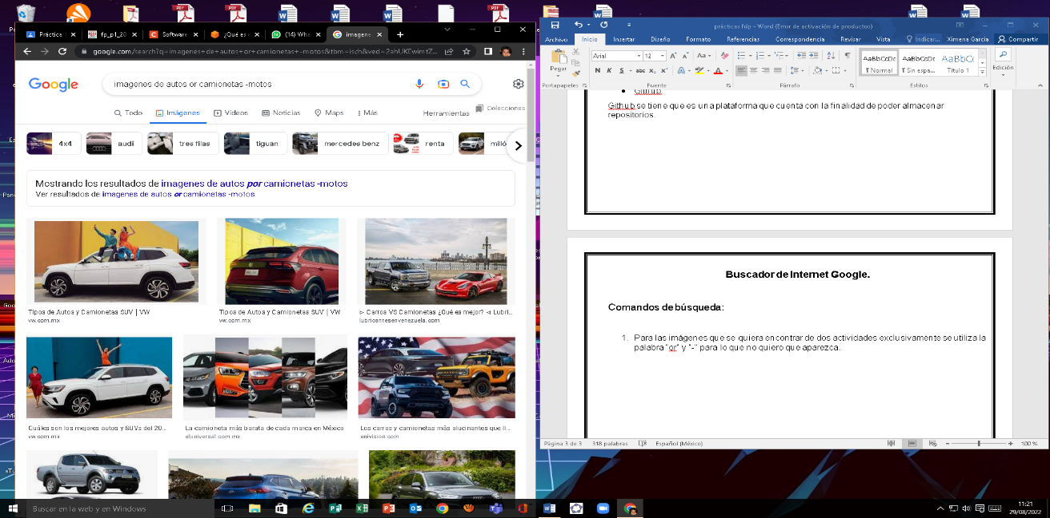

1. Para las imágenes que se quiera encontrar de dos actividades exclusivamente se utiliza la palabra “or” y “-” para lo que no quiero que aparezca.
2. 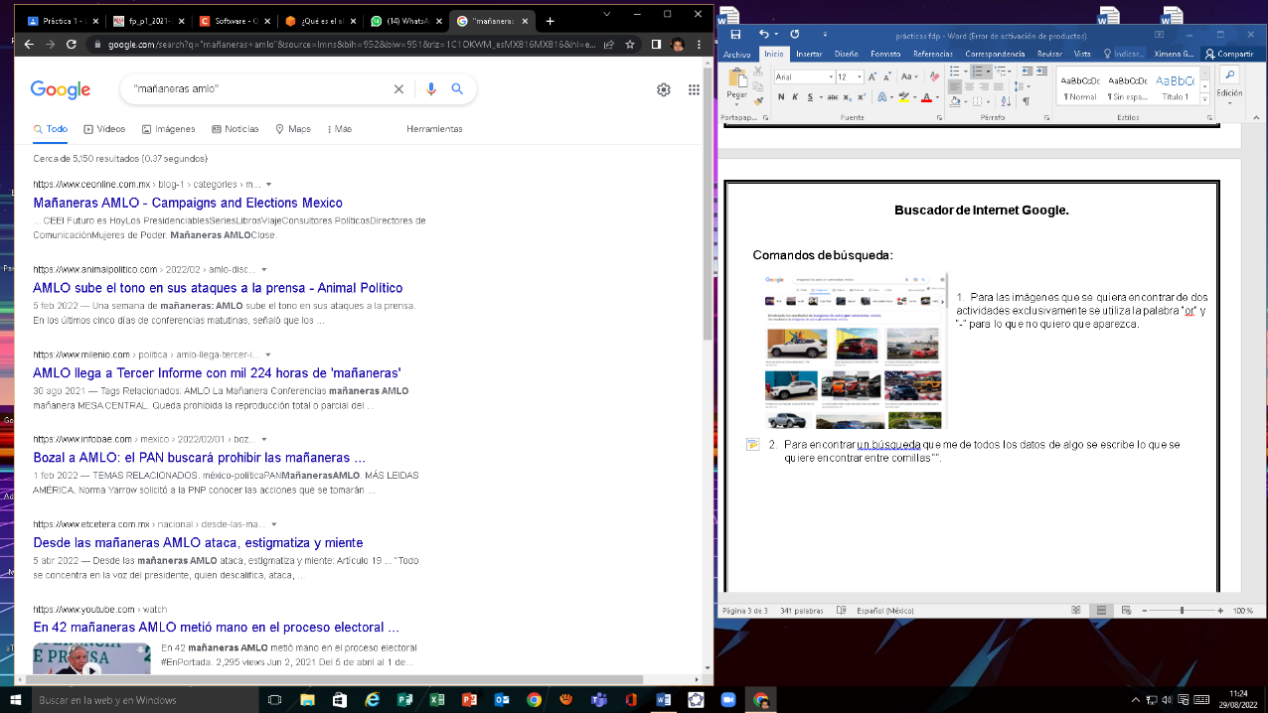Para encontrar una búsqueda que me de todos los datos de algo se escribe lo que se quiere encontrar entre comillas “”.

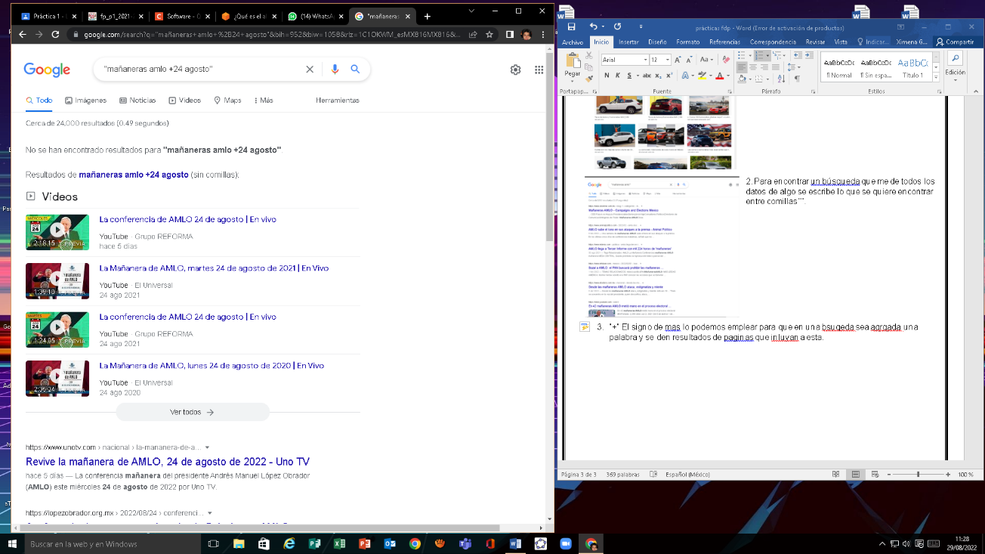

1. “+” El signo de más lo podemos emplear para que en una búsqueda sea agregada una palabra y se den resultados de páginas que incluyan a esta.

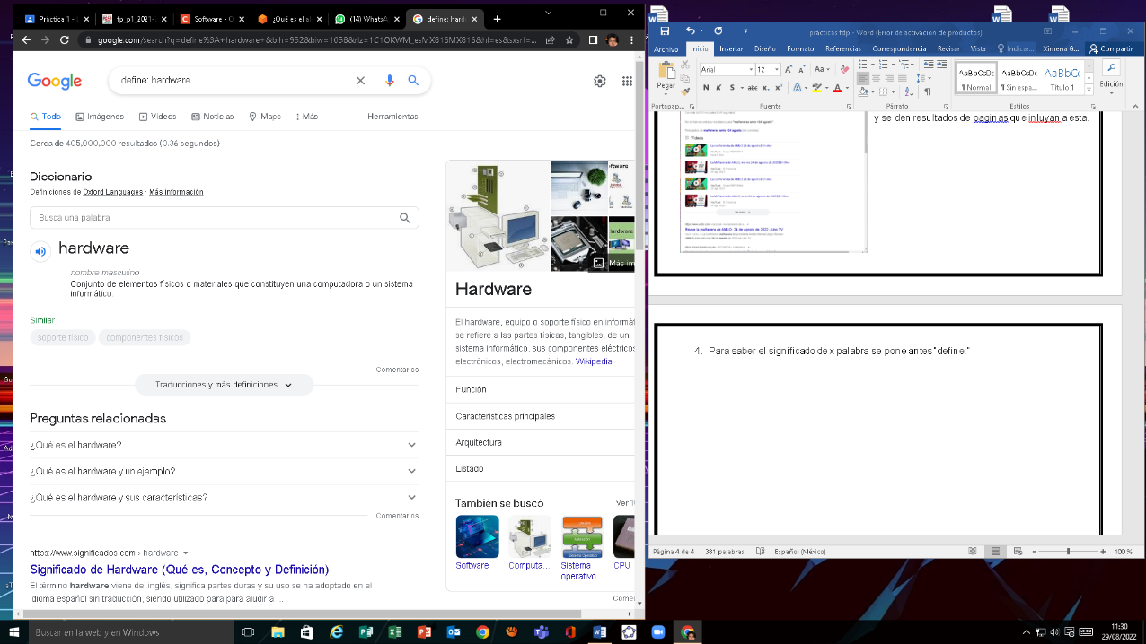

1. Para saber el significado de x palabra se pone antes “define:”

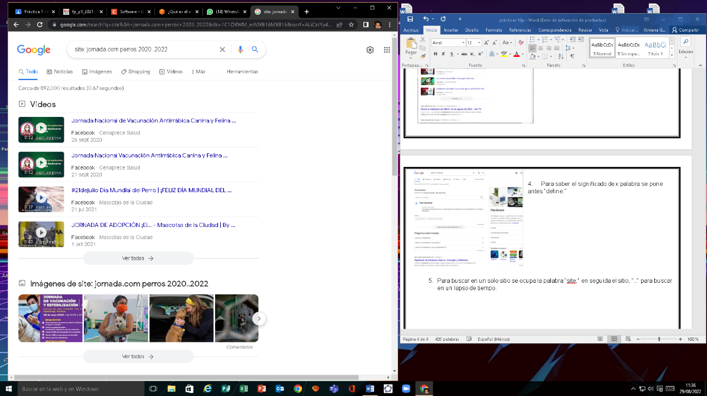

1. Para buscar en un solo sitio se ocupa la palabra “site:” en seguida el sitio, “..” para buscar en un lapso de tiempo.

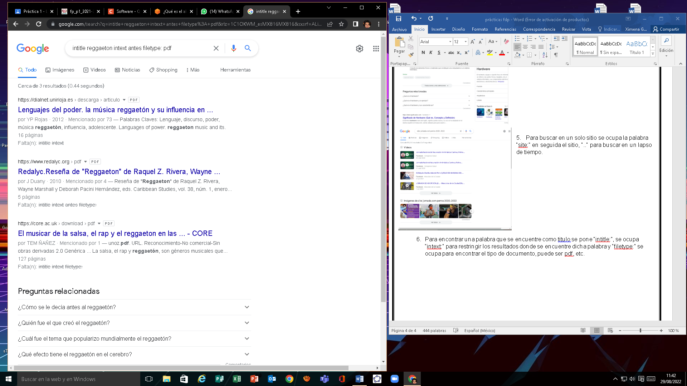

1. Para encontrar una palabra que se encuentre como título se pone “intitle:”, se ocupa “intext:” para restringir los resultados donde se encuentre dicha palabra y “filetype:” se ocupa para encontrar el tipo de documento, puede ser pdf, etc.

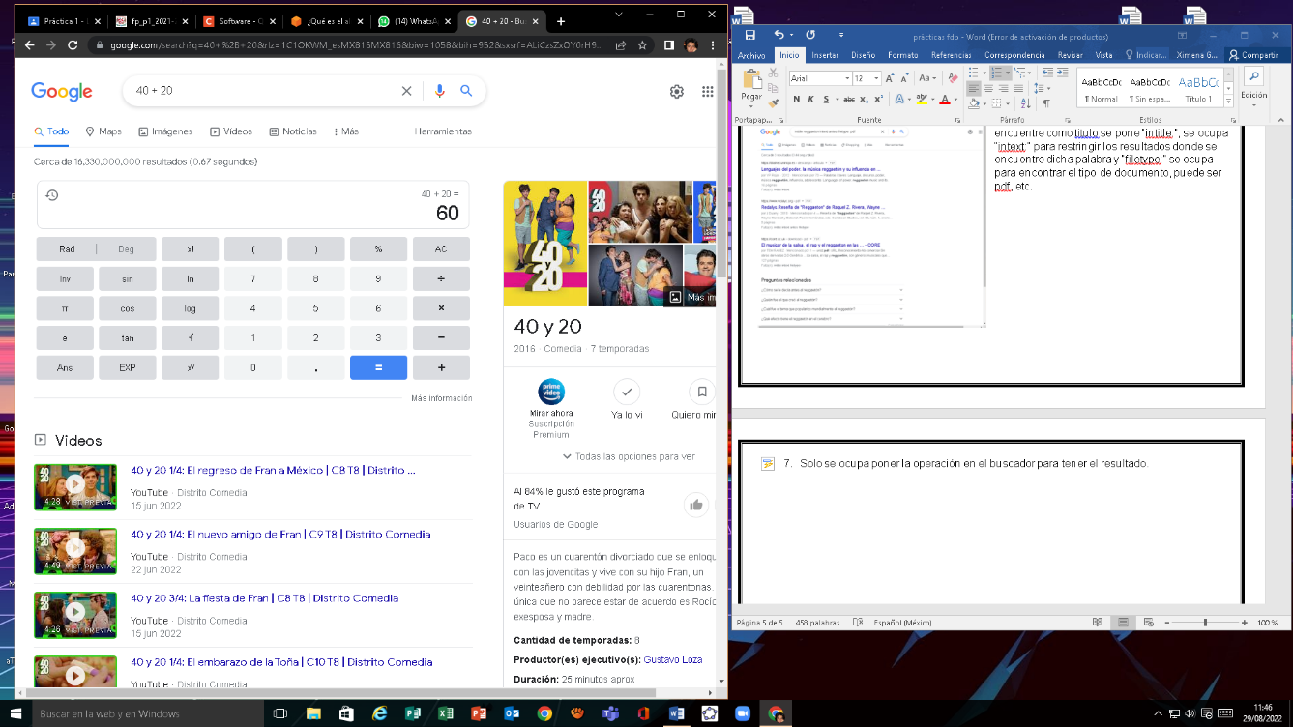

1. Solo se ocupa poner la operación en el buscador para tener el resultado.

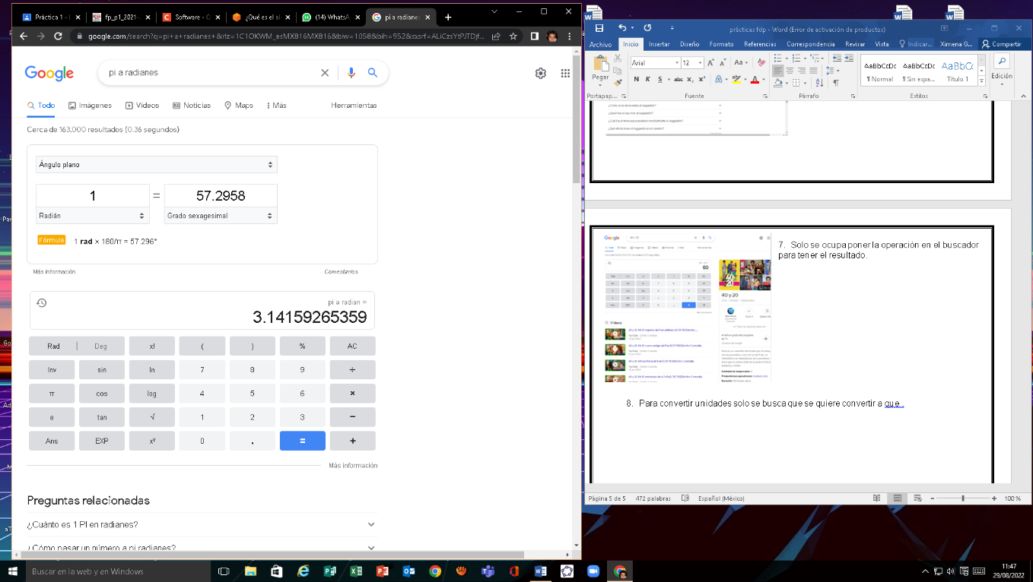

1. Para convertir unidades solo se busca que se quiere convertir a que.

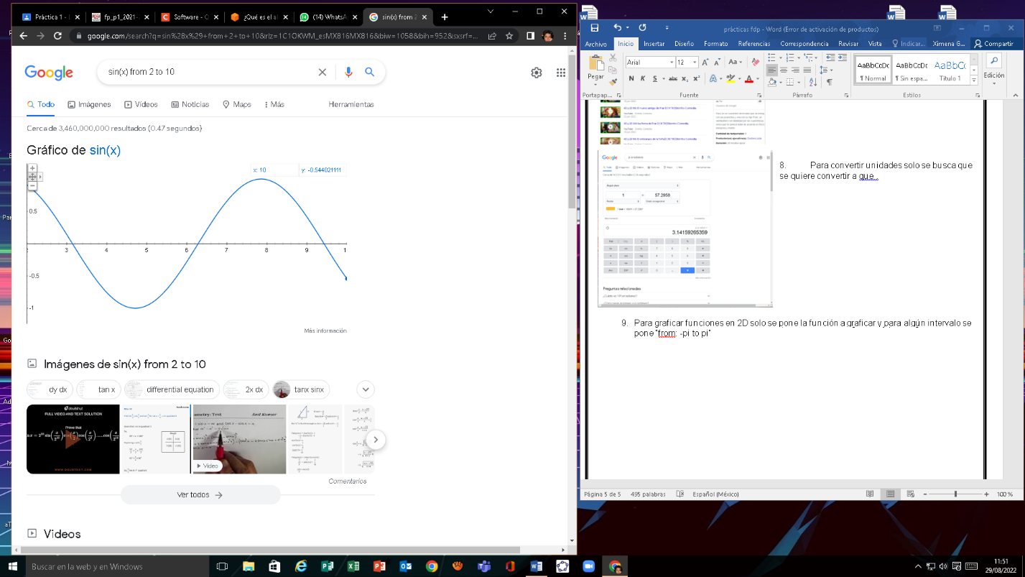

1. Para graficar funciones en 2D solo se pone la función a graficar y para algún intervalo se pone “from: -pi to pi”

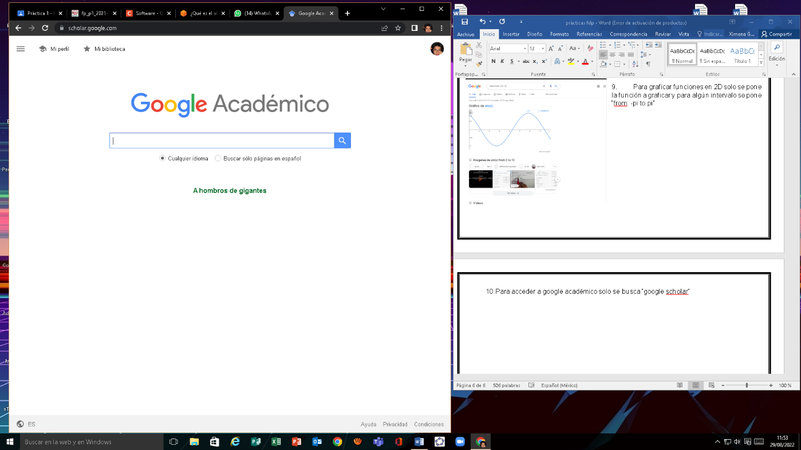

1. Para acceder a google académico solo se busca “google scholar”

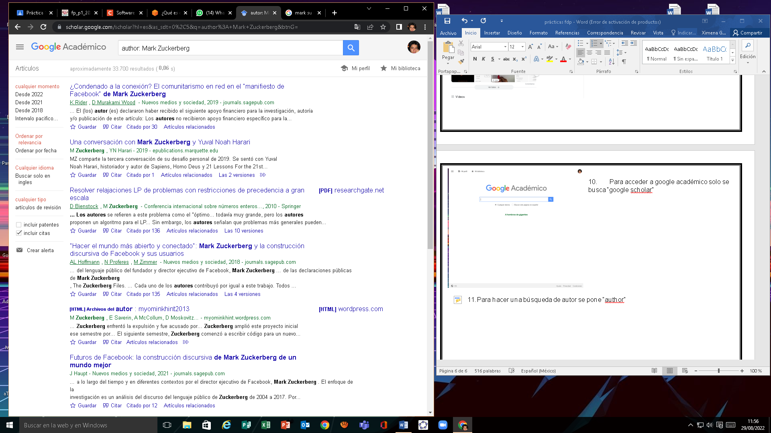

1. Para hacer una búsqueda de autor se pone “author”

Actividad en casa:

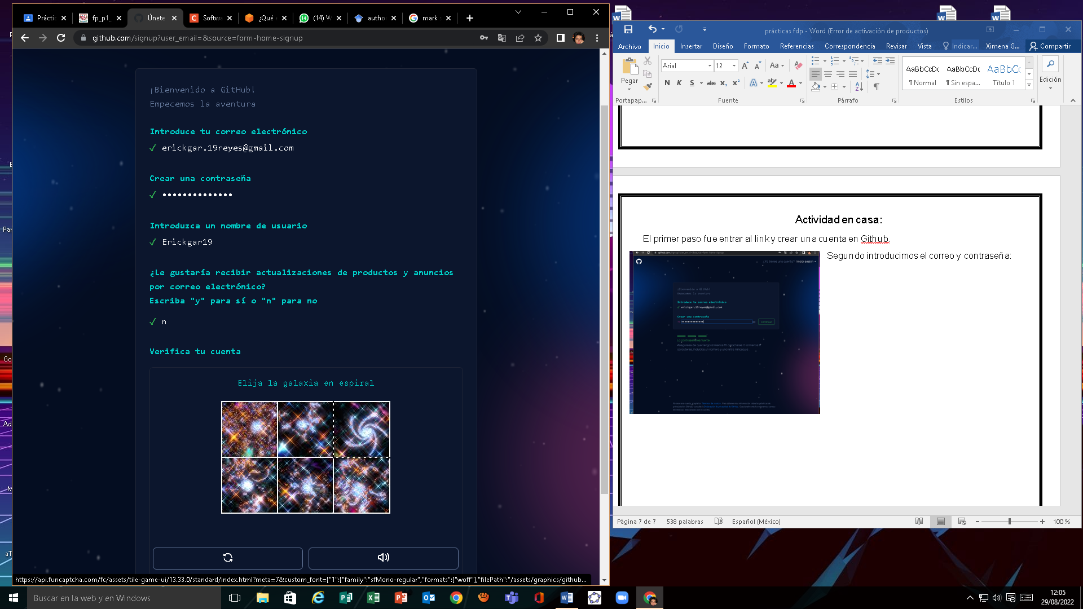El primer paso fue entrar al link y crear una cuenta en Github.

Segundo introducimos el correo y contraseña:

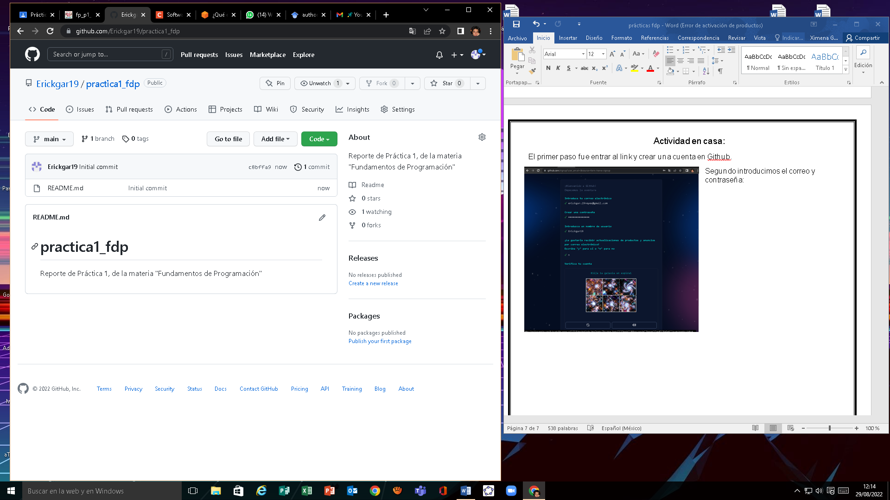

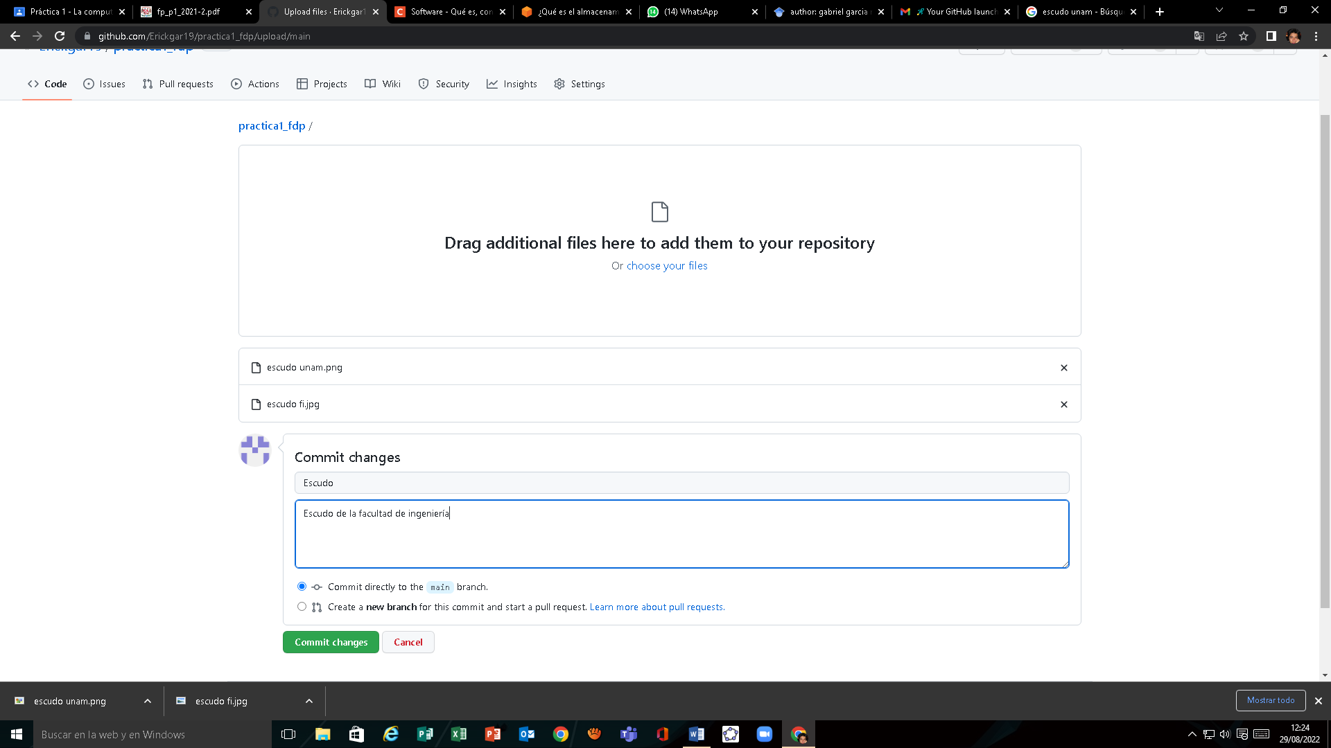

**Conclusiones.**

En general puedo decir que es muy complejo el uso de las herramientas para poder crear en este caso un repositorio.

También puedo decir que todos los datos dados de google facilitarían demasiado los trabajos de investigación si tan solo les diéramos un buen funcionamiento o simplemente darles la función para la cual fueron creadas.